Все собранные средства от платных парковок направляются на благоустройство города
12.04.2016

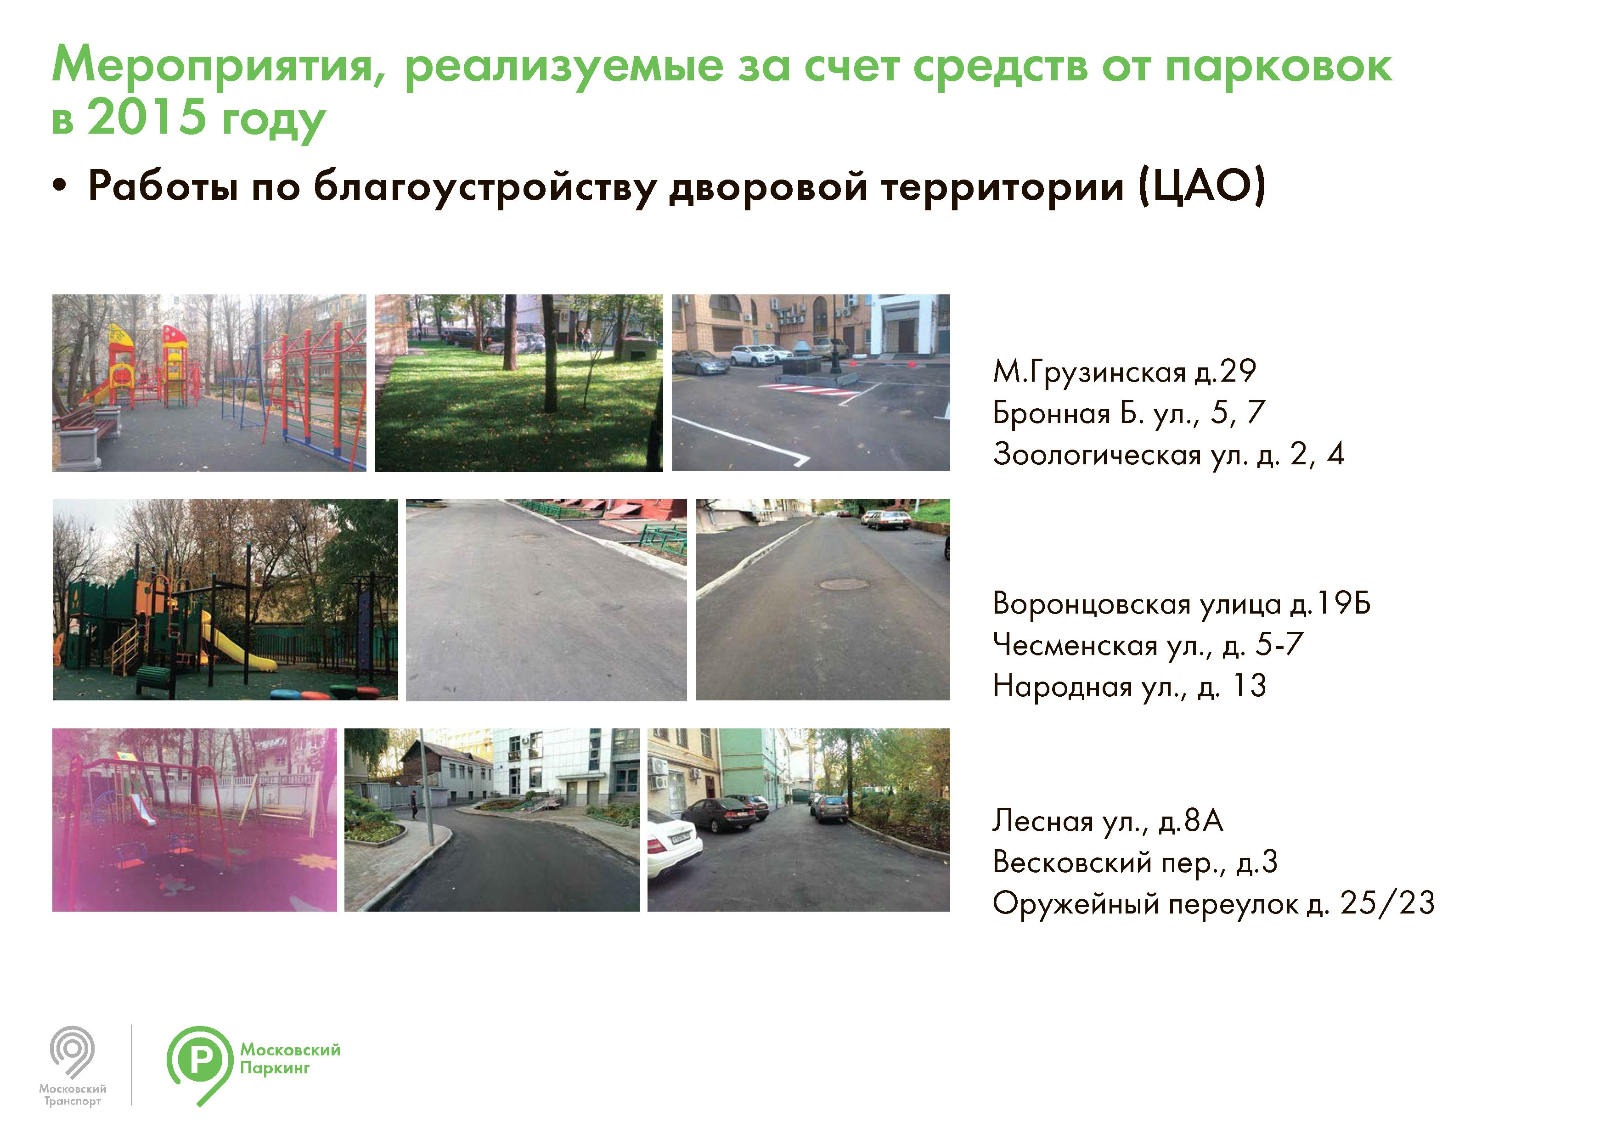

Адрес страницы: http://tagan.mos.ru/where-the-money-from-paid-parking/detail/2758706.html
Управа Таганского района города Москвы

